第20题阅卷分析
最高分6分，最低分0分，平均分4.7
一、原题再现
20.补写出下列句子中的空缺部分。
（1）人的生命是短暂的，但是人类的生存和自然一样是亘古长久的，《春江花月夜》中哪两句表现出了这样哀而不伤的感叹： ， 。
（2）孔子认为“礼”在国家中占有重要地位。在《子路、曾皙、冉有、公西华侍坐》中，他嗤笑子路，是因为子路： ， 。
（3）《礼运》中描绘了一个天下为公的大同世界。文中“ ， 。”表明在那个世界中实现了政治民主，社会和谐。
二、存在问题
1，书写马虎，字迹潦草
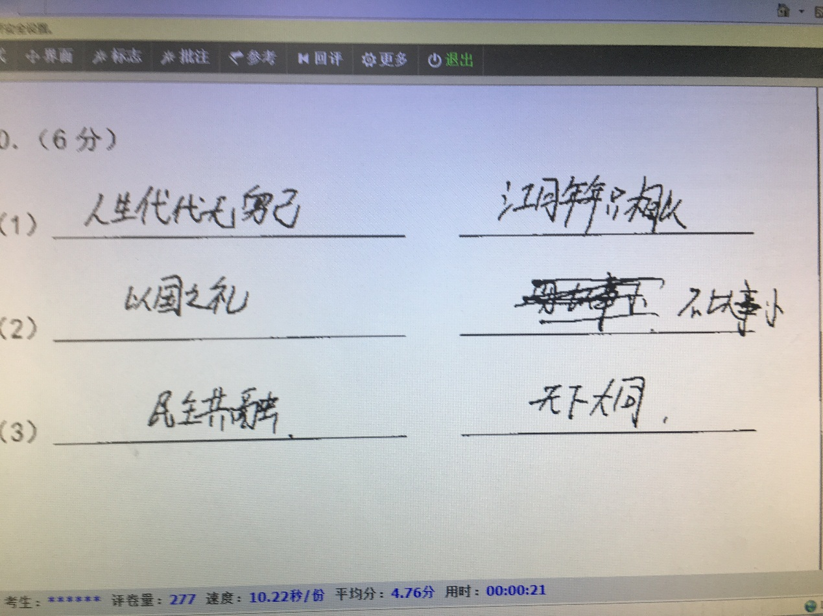
2. 背诵时对文章不理解，导致写错别字
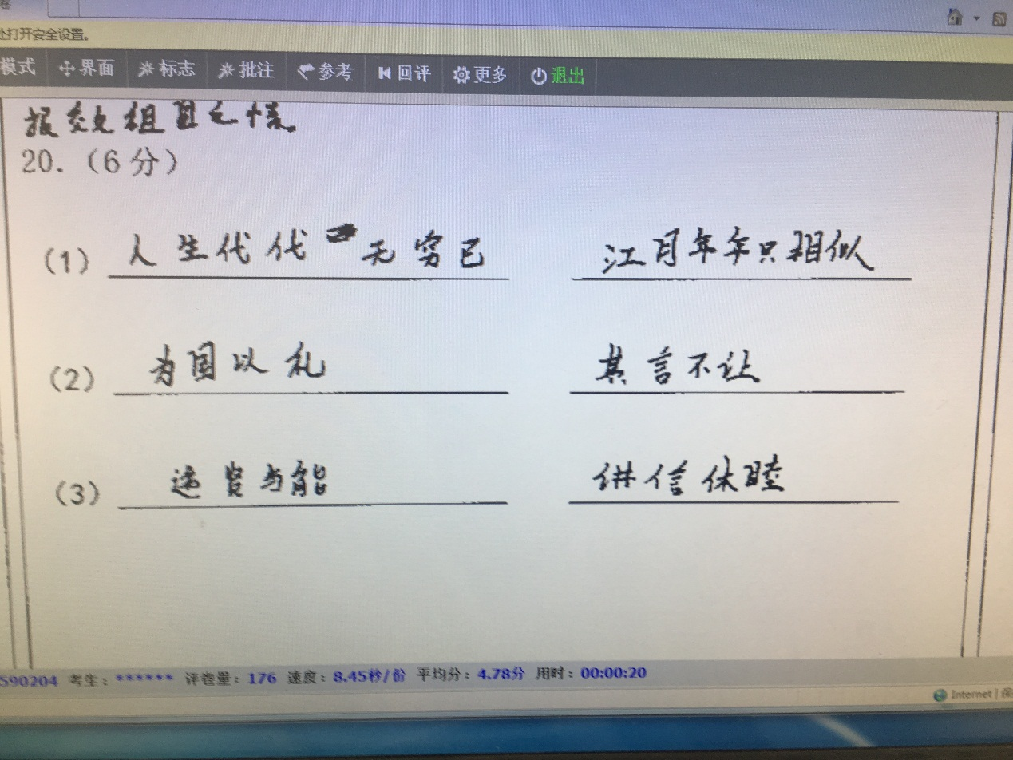
3. 没有认真背诵名篇名句，不会填写
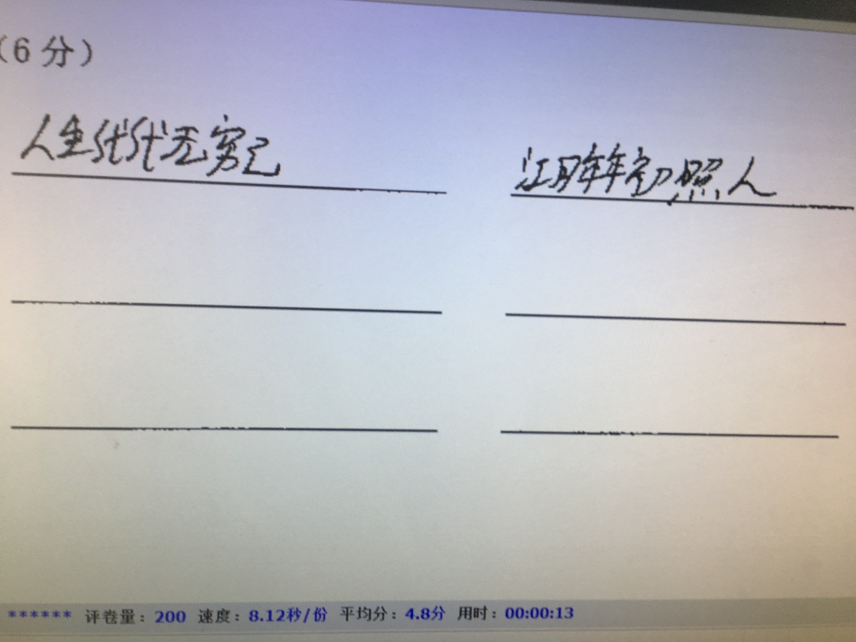
教学建议：1.理解的基础上加强记忆；
2.练字，将练字和名篇名句的背诵结合起来

